Учреждение образования

«БЕЛОРУССКИЙ ГОСУДАРСТВЕННЫЙ ТЕХНОЛОГИЧЕСКИЙ УНИВЕРСИТЕТ»

Исследование методов текстовой стеганографии

Студент: Голодок А. Ю.

ФИТ 3 курс 4 группа

Преподаватель: Сазонова Д. В.

Минск 2024

1. **Теоретическая часть**

Стеганосистема – это совокупность средств и методов, которые используются для формирования скрытого канала передачи (или хранения) информации. «Скрытость» канала передачи тайной информации отличает стеганографию от криптографии: в первом случае тайной является сам факт наличия канала (передачи информации).

Многообразие методов текстовой стеганографии подразделяется на синтаксические методы, которые не затрагивают семантику текстового сообщения, и лингвистические, которые основаны на эквивалентной трансформации текстовых файлов-контейнеров, сохраняющей смысловое содержание текста, его семантику

1. **Практическая часть**

Код представляет собой реализацию стеганографии в тексте с использованием пробелов для скрытия сообщения. Класс Steganography содержит два метода: HideMessage и ShowMessage.

Метод HideMessage принимает сообщение и считывает содержимое контейнера из файла Container.txt. Сообщение конвертируется в двоичный формат, и каждый бит сообщения скрывается в контейнере, добавляя один или два пробела после каждого слова. Если текущий бит сообщения равен '1', добавляется два пробела, иначе один. Изменённый текст контейнера сохраняется в файл Container_Hidden.txt.

Метод ShowMessage считывает содержимое изменённого контейнера из файла Container_Hidden.txt и извлекает скрытое сообщение. Для этого анализируются пробелы после каждого слова: один пробел интерпретируется как '0', два пробела — как '1'. Двоичное сообщение конвертируется обратно в текст и выводится на экран, а также сохраняется в файл Open_Text.txt.

На рисунке 2.1 видно, где двойной, а где одинарный пробел.

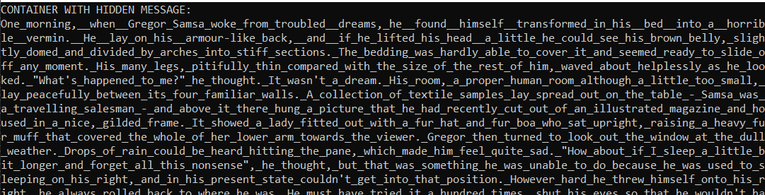

Рисунок 2.1 – Результат работы приложения